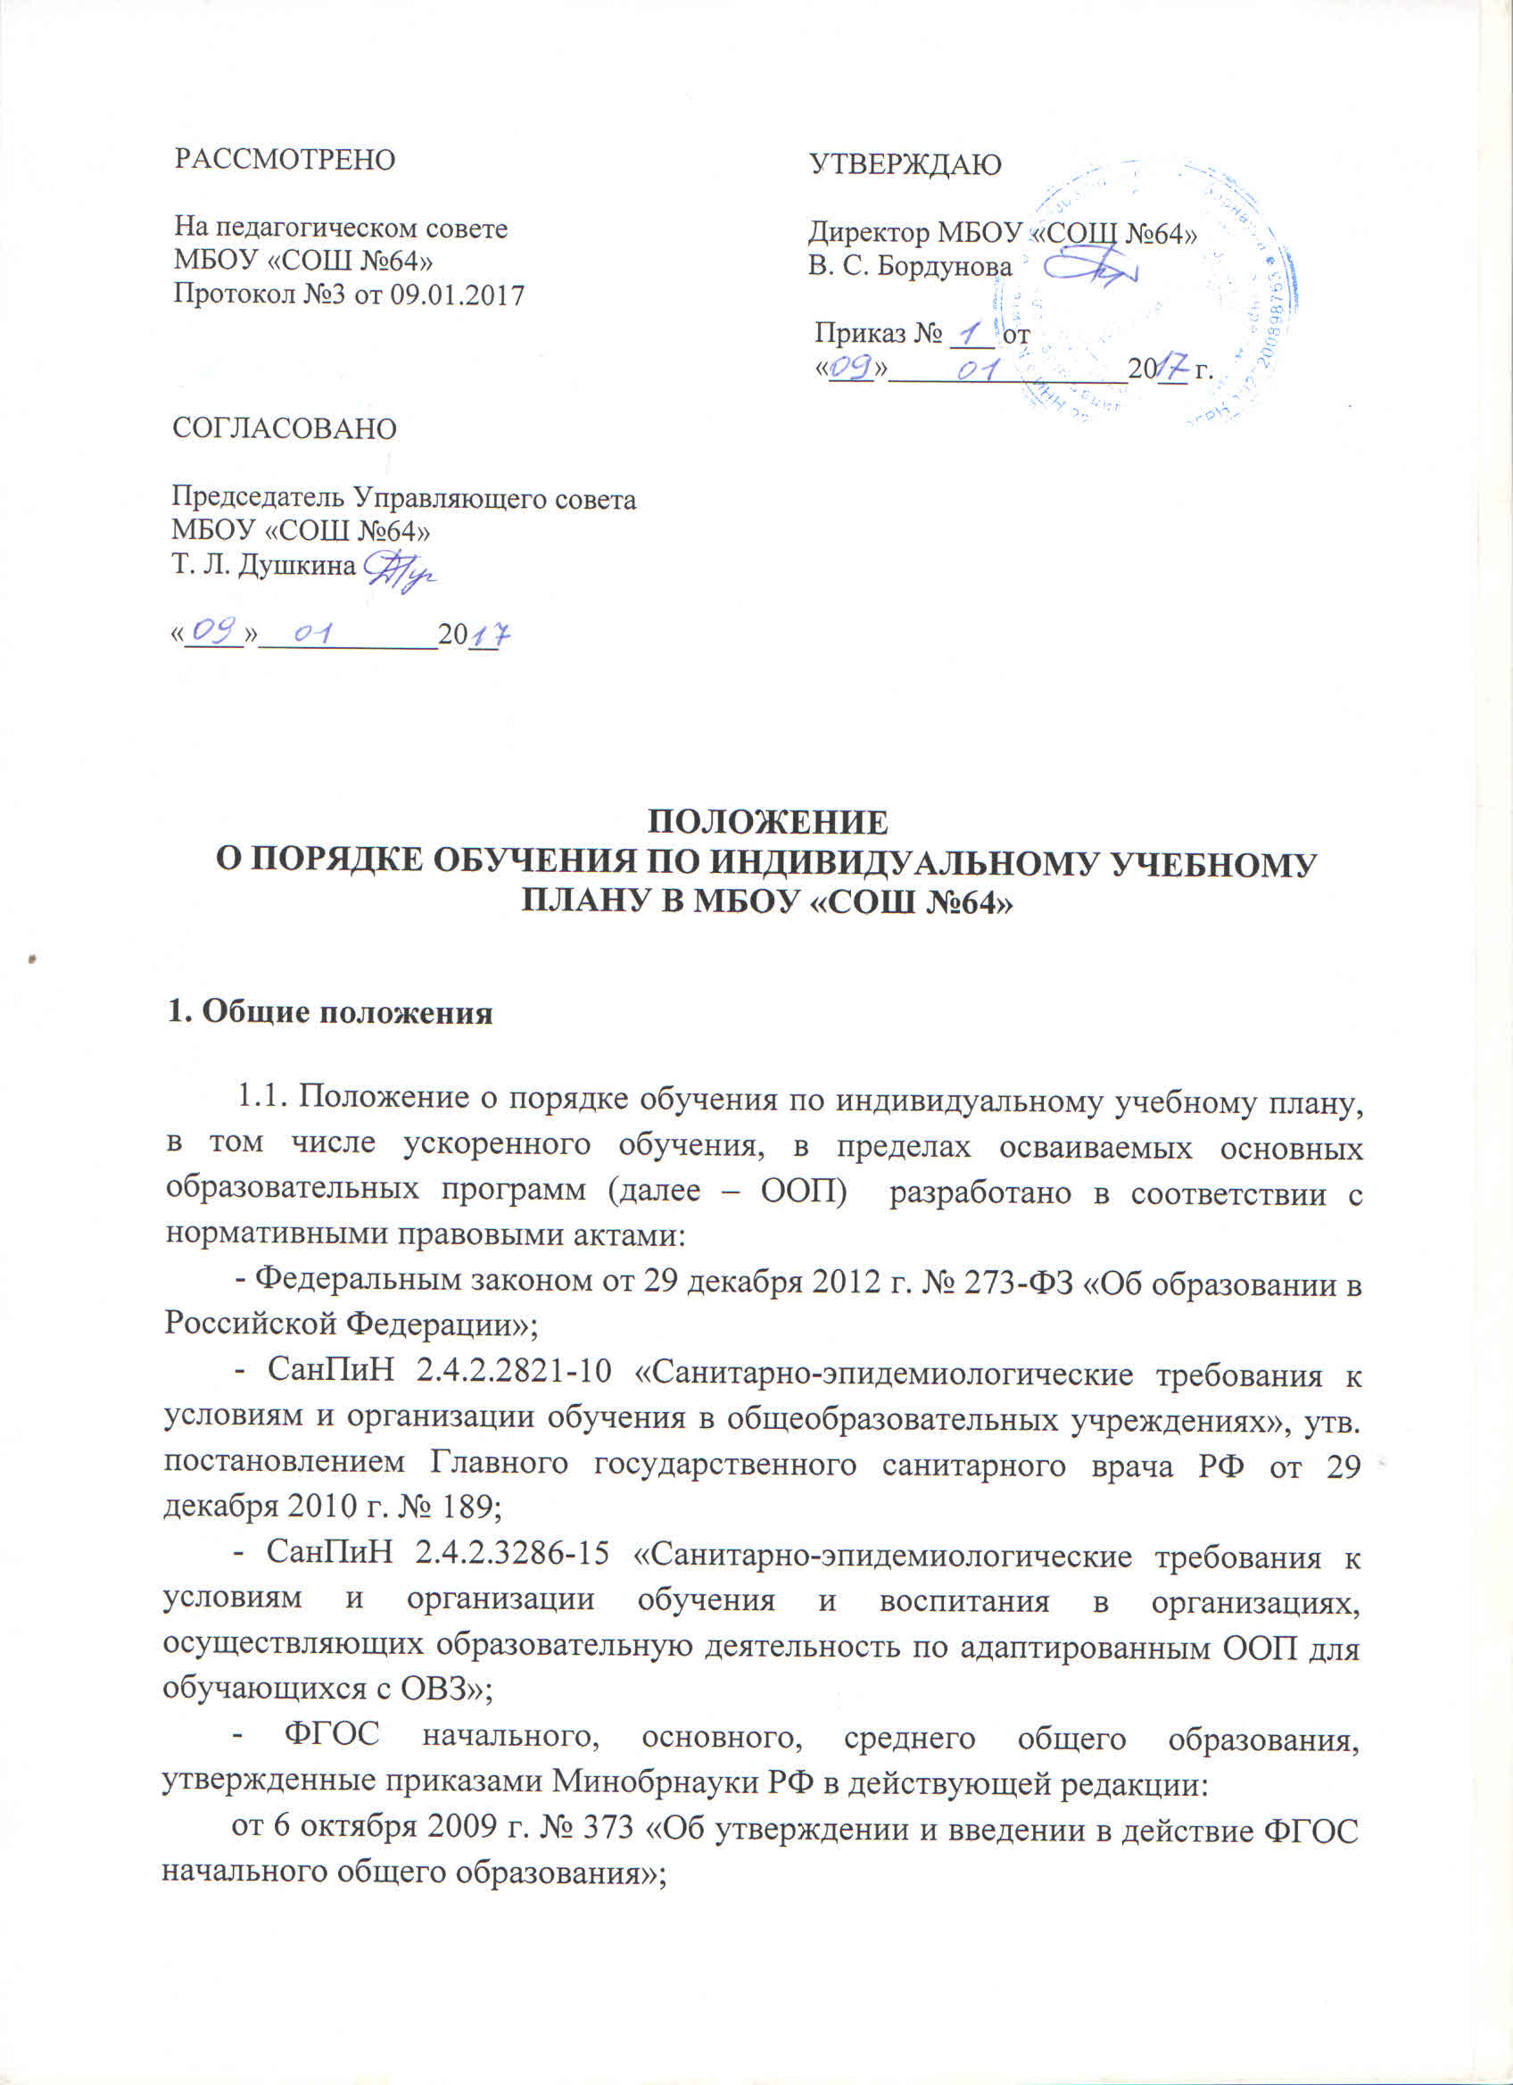

от 17 декабря 2010 г. № 1897 «Об утверждении ФГОС основного общего образования»;
от 17 мая 2012 г. № 413 «Об утверждении ФГОС стандарта среднего общего образования»;
от 19 декабря 2014 г. № 1598 «Об утверждении ФГОС начального общего образования обучающихся с ограниченными возможностями здоровья»;
от 19 декабря 2014 г. № 1599 «Об утверждении ФГОС обучающихся с умственной отсталостью (интеллектуальными нарушениями)»;
- Порядком организации и осуществления образовательной деятельности по образовательным программам начального общего, основного общего и среднего общего образования, утв. приказом Минобрнауки РФ от 30 августа 2013 г. № 1015;
- нормативными правовыми актами различных уровней, регламентирующими организацию образовательной деятельности по вопросам, связанным с реализацией индивидуальных учебных планов (далее – ИУП).

1.2. Обучающийся, зачисленный в МБОУ «СОШ №64» на обучение по образовательным программам начального общего, основного общего и среднего общего образования, имеет академическое право на обучение по индивидуальному учебному плану, в том числе ускоренное обучение, в пределах осваиваемой образовательной программы.

1.3. Организация обучения по индивидуальному учебному плану, в том числе ускоренного обучения, осуществляется в пределах осваиваемой образовательной программы на основании письменного заявления родителей (законных представителей) несовершеннолетнего обучающегося до завершения получения им основного общего образования (с учётом мнения обучающегося) или самого обучающегося, осваивающего образовательную программу среднего общего образования.
В заявлении о переводе на индивидуальный учебный план в обязательном порядке указывается срок обучения по индивидуальному учебному плану в пределах осваиваемой образовательной программы.
В заявлении может содержаться запрос обучающегося, родителей (законных представителей) несовершеннолетнего обучающегося до завершения получения им основного общего образования (с учётом мнения обучающегося) о включении в индивидуальный учебный план любых других учебных предметов, курсов, преподаваемых в МБОУ «СОШ №64».
1.4. Индивидуальный учебный план представляет собой учебный план, обеспечивающий освоение основных образовательных программ начального общего, основного общего, среднего общего образования на основе индивидуализации их содержания с учетом особенностей и образовательных потребностей конкретного обучающегося.
1.5. Обучение по индивидуальному плану возможно при освоении образовательной программы соответствующего уровня общего образования в следующих случаях:
- при организации обучения по ускоренной образовательной программе
- при наличии неликвидированной академической задолженности у обучающегося;
- при организации получения образования обучающегося с ограниченными возможностями здоровья в условиях общеобразовательного класса или класса профильного обучения;
- при освоении дополнительных образовательных программ в рамках оказания платных дополнительных образовательных услуг на основании договора об оказании платных образовательных услуг.
- высокомотивированные, одаренные дети, способные осваивать образовательные программы ускоренно или самостоятельно;
- обучающиеся, получающие образование с углубленным или профильным изучением отдельных предметов;
- обучающиеся, выезжающие на российские или международные спортивные соревнования, конкурсы, смотры, олимпиады и тренировочные сборы;
- обучающиеся, имеющие ограниченные возможности здоровья (в том числе обучающиеся на дому);
- обучающиеся с дезадаптацией, неспособные осваивать образовательные программы в условиях большого детского коллектива;
- обучающиеся, прибывшие в МБОУ «СОШ №64» и не изучавшие один или несколько предметов из учебного плана данного учреждения;
- обучающиеся, обучавшиеся ранее в других субъектах РФ, других государствах, и имеющих проблемы в освоении общеобразовательных программ по отдельным предметам.

1.6. Индивидуальный учебный план разрабатывается на основании учебного плана МБОУ «СОШ №64» для конкретного обучающегося или группы обучающихся в пределах осваиваемой образовательной программы.
При построении индивидуального учебного плана может использоваться модульный принцип, предусматривающий различные варианты сочетания учебных предметов, курсов, иных компонентов учебного плана МБОУ «СОШ №64».
1.7. Индивидуальный учебный план разрабатывается на уровень общего образования (перспективный) или иной срок, указанный в заявлении обучающегося, родителей (законных представителей) несовершеннолетнего обучающегося с учётом имеющихся кадровых, материально-технических и иных условий МБОУ «СОШ №64».
1.8.Индивидуальный учебный план определяет перечень, трудоемкость, последовательность и распределение по периодам обучения учебных предметов, курсов, иных видов учебной деятельности и форм промежуточной аттестации обучающегося.
Индивидуальный учебный план должен предусматривать объем учебного времени на реализацию:
- учебных предметов обязательных предметных областей образовательной программы соответствующего уровня;
- учебных предметов по выбору обучающегося: факультативных (необязательных для данного уровня образования) и элективных (избираемых в обязательном порядке), курсов из перечня, предлагаемого МБОУ «СОШ №64» (после получения основного общего образования) в соответствии с Федеральными государственными образовательными стандартами общего образования, федеральным компонентом государственного образовательного стандарта общего образования;
- внеурочную деятельность в рамках реализации Федеральных государственных образовательных стандартов общего образования.
При формировании индивидуального учебного плана необходимо учитывать академическое право обучающегося на освоение наряду с учебными предметами, курсами по осваиваемой образовательной программе любых других учебных предметов, курсов преподаваемых в МБОУ «СОШ №64», а также преподаваемых в других организациях, осуществляющих образовательную деятельность, учебных предметов, курсов.
1.9. При реализации индивидуального учебного плана могут использоваться различные образовательные технологии, в том числе дистанционные образовательные технологии, электронное обучение.
1.10.Обучающиеся по индивидуальному учебному плану обязаны выполнять индивидуальный учебный план в полном объёме, в том числе посещать предусмотренные индивидуальным учебным планом учебные занятия, осуществлять самостоятельную подготовку к занятиям, выполнять задания, данные педагогическими работниками в рамках образовательной программы.
Родители (законные представители) несовершеннолетних обучающихся обязаны обеспечить получение детьми общего образования.
1.11. Освоение образовательной программы в соответствии с индивидуальным учебным планом, в том числе отдельной части или всего объема учебного предмета, курса образовательной программы, сопровождается промежуточной аттестацией обучающихся, проводимой в формах, определенных индивидуальным учебным планом, и в порядке, установленном МБОУ «СОШ №64».
Неудовлетворительные результаты промежуточной аттестации по одному или нескольким учебным предметам, курсам образовательной программы в соответствии с индивидуальным учебным планом или непрохождение промежуточной аттестации при отсутствии уважительных причин признаются академической задолженностью.
Обучающиеся обязаны ликвидировать академическую задолженность в порядке, установленном Федеральным законом от 29 декабря 2012 года № 273-ФЗ «Об образовании в Российской Федерации» в сроки, определяемые МБОУ «СОШ №64».
1.12. Обучающиеся, не прошедшие промежуточной аттестации по уважительным причинам или имеющие академическую задолженность, переводятся в следующий класс условно.
Решение об условном переводе обучающегося, имеющего академическую задолженность, в следующий класс принимается педагогическим советом, в порядке, определяемом Учреждением.
1.13. Обучающийся, не имеющий академической задолженности и в полном объеме выполнивший индивидуальный учебный план, допускается к государственной итоговой аттестации, если иное не установлено порядком проведения государственной итоговой аттестации по соответствующим образовательным программам.
Обучающийся, не выполнивший учебный план в полном объеме и имеющий академическую задолженность, к государственной итоговой аттестации не допускается, если иное не установлено порядком проведения государственной итоговой аттестации по соответствующим образовательным программам.
1.14.Решение о допуске к государственной итоговой аттестации принимается Педагогическим советом в порядке, определяемом МБОУ «СОШ №64».

2. Порядок организации и осуществления образовательной деятельности по ускоренным образовательным программам.

2.1. Реализация ускоренных образовательных программ осуществляется в ускоренном темпе по сравнению с темпом освоения осваиваемой образовательной программой соответствующего уровня при её реализации в соответствии с учебным планом МБОУ «СОШ №64» при нормативном сроке обучения.
Ускорение темпа освоения образовательной программы осуществляется в соответствии с предшествующей подготовкой обучающегося и (или) его способностями.
2.2. Ускоренное обучение осуществляется на добровольной основе на основании письменного заявления родителей (законных представителей) несовершеннолетнего обучающегося с учётом мнения обучающегося (до завершения получения им основного общего образования).
Заявление обучающегося, осваивающего образовательную программу среднего общего образования или родителей (законных представителей) несовершеннолетнего обучающегося до завершения получения им основного общего образования с учётом мнения обучающегося может быть подано при приёме обучающегося в МБОУ «СОШ №64» или в любое время после его зачисления на обучение в МБОУ «СОШ №64» по образовательным программам начального общего, основного общего и среднего общего образования.
2.3. Решение о возможности организации ускоренного обучения принимается школой по итогам промежуточного контроля знаний обучающегося.
Промежуточный контроль знаний осуществляется в порядке и сроки, установленные распорядительным актом директора МБОУ «СОШ №64» на основании утверждённого графика.
В случае, если заявление об ускоренном обучении поступило при приёме в МБОУ «СОШ №64», промежуточный контроль знаний осуществляется после зачисления обучающегося в МБОУ «СОШ №64».
2.4. Промежуточный контроль знаний может проводиться в форме собеседования, тестирования или письменной контрольной работы по учебным предметам и (или) их модулям, изученным в процессе предшествующего обучения.
Распорядительный акт директора МБОУ «СОШ №64» о проведении промежуточного контроля знаний должен содержать перечень и объемы аттестованных учебных предметов (модулей), форму контроля знаний.
2.5. По результатам проведённого промежуточного контроля знаний МБОУ «СОШ №64» принимает решение об организации ускоренного обучения обучающегося, которое оформляется распорядительным актом директора школы.
В распорядительном акте директора школы устанавливается срок ускоренного обучения по соответствующей образовательной программе.
Рекомендуемое сокращение срока освоения образовательной программы составляет не более 1 года.
2.6. Ускоренное обучение осуществляется на основе индивидуального учебного плана, разрабатываемого МБОУ «СОШ №64» на основе результатов анализа предшествующей подготовки и способностей обучающегося и утверждаемого распорядительным актом директора школы.
2.7. Обучающиеся по ускоренной образовательной программе обязаны выполнять индивидуальный учебный план в полном объёме, в том числе посещать предусмотренные индивидуальным учебным планом учебные занятия, осуществлять самостоятельную подготовку к занятиям, выполнять задания, данные педагогическими работниками в рамках ускоренной образовательной программы.
2.8. Освоение ускоренной образовательной программы в соответствии с индивидуальным учебным планом, в том числе отдельной части или всего объема учебного предмета, курса образовательной программы, сопровождается промежуточной аттестацией обучающихся, проводимой в формах, определенных индивидуальным учебным планом, и в порядке, установленном МБОУ «СОШ №64».
Неудовлетворительные результаты промежуточной аттестации по одному или нескольким учебным предметам, курсам ускоренной образовательной программы в соответствии с индивидуальным учебным планом или непрохождение промежуточной аттестации при отсутствии уважительных причин признаются академической задолженностью.
Обучающиеся обязаны ликвидировать академическую задолженность в порядке, установленном Федеральным законом от 29 декабря 2012 года № 273-ФЗ «Об образовании в Российской Федерации» в сроки, определяемые Учреждением.
2.9. Обучающиеся, не прошедшие промежуточной аттестации по осваиваемой ускоренной образовательной программе по уважительным причинам или имеющие академическую задолженность, переводится на обучение по образовательной программе соответствующего уровня с полным сроком освоения.
Решение об переводе обучающегося, не прошедшего промежуточной аттестации по осваиваемой ускоренной образовательной программе, принимается Педагогическим советом в порядке, определяемом МБОУ «СОШ №64».
2.10. Если обучающийся по ускоренной образовательной программе не может продолжать обучение по данной программе в связи с недостаточностью предшествующей подготовки и (или) способностей или по другим причинам, то он переводится на обучение по образовательной программе соответствующего уровня с полным сроком освоения.
Основанием для перевода обучающегося является письменное заявление родителей (законных представителей) несовершеннолетнего обучающегося до завершения получения им основного общего образования (с учётом мнения обучающегося) или самого обучающегося на уровне среднего общего образования о переводе на обучение по образовательной программе соответствующего уровня с полным сроком освоения.

3. Обучение по индивидуальному учебному плану обучающихся, имеющих неликвидированную академическую задолженность.

3.1. Обучающиеся в МБОУ «СОШ №64» по образовательным программам начального общего, основного общего и среднего общего образования, не ликвидировавшие в установленные сроки академической задолженности с момента ее образования, по усмотрению их родителей (законных представителей) могут переводиться на обучение по индивидуальному учебному плану.
Индивидуальный учебный план должен предусматривать меры компенсирующего воздействия по тем учебным предметам и курсам, по которым академическая задолженность не была ликвидирована в установленные МБОУ «СОШ №64» сроки.
3.2. Организация обучения по индивидуальному учебному плану обучающихся, имеющих неликвидированную академическую задолженность, осуществляется на основании письменного заявления обучающегося, осваивающего образовательную программу среднего общего образования или родителей (законных представителей) несовершеннолетнего обучающегося с учётом мнения обучающегося (до завершения получения им основного общего образования).
Заявление обучающегося, родителей (законных представителей) несовершеннолетнего обучающегося о переводе на индивидуальный учебный план подаётся не ранее срока, установленного МБОУ «СОШ №64» для ликвидации академической задолженности.
3.3. Решение о возможности организации обучения по индивидуальному учебному плану принимается МБОУ «СОШ №64» в срок, не позднее трёх дней со дня подачи письменного заявления родителей (законных представителей) несовершеннолетнего обучающегося.
При этом обучение по индивидуальному учебному плану должно быть организовано не позднее семи учебных дней со дня принятия решения об организации обучения по индивидуальному учебному плану, не считая времени отсутствия обучающегося (болезни, каникул), а также времени, необходимого на подбор и расстановку педагогических работников, осуществляющих обучение по индивидуальному учебному плану, организацию иных условий для реализации индивидуального учебного плана.
3.4. Реализация индивидуального учебного плана для обучающихся, не ликвидировавших в назначенные сроки академическую задолженность, осуществляется в пределах осваиваемой образовательной программы, в течение одной полной учебной четверти после перевода на индивидуальный учебный план.
3.5. Обучающиеся по индивидуальному учебному плану обязаны выполнять индивидуальный учебный план в полном объёме, в том числе посещать предусмотренные индивидуальным учебным планом учебные занятия, осуществлять самостоятельную подготовку к занятиям, выполнять задания, данные педагогическими работниками в рамках образовательной программы.
Родители (законные представители) несовершеннолетних обучающихся обязаны обеспечить получение детьми общего образования.

3.6. Если обучающийся по индивидуальному учебному плану не ликвидировал академическую задолженность по окончании срока реализации плана (полная учебная четверть), он остается на повторный год обучения.

3.7. Обучающийся, не имеющий академической задолженности и в полном объеме выполнивший индивидуальный учебный план, допускается к государственной итоговой аттестации, если иное не установлено порядком проведения государственной итоговой аттестации по соответствующим образовательным программам.
Обучающийся, не выполнивший учебный план в полном объеме и имеющий академическую задолженность, к государственной итоговой аттестации не допускается, если иное не установлено порядком проведения государственной итоговой аттестации по соответствующим образовательным программам.

3.8.Решение о допуске к государственной итоговой аттестации принимается Педагогическим советом в порядке, определяемом МБОУ «СОШ №64».

4. Обучение по индивидуальному учебному плану обучающихся индивидуально на дому.

4.1.Индивидуальный учебный план для обучающихся индивидуально на дому должен обеспечивать освоение основной общеобразовательной программы на основе индивидуализации ее содержания с учетом особенностей и образовательных потребностей конкретного обучающегося.
4.2.Организация обучения по индивидуальному учебному плану обучающихся с индивидуально на дому осуществляется на основании медицинского заключения (справки лечебно-профилактического учреждения), заверенного членами врачебной комиссии, а также письменного заявления родителей (законных представителей) обучающегося.
4.3. Приказ об организации индивидуального обучения на дому издается в течение двух дней с даты подачи письменного заявления родителей (законных представителей). Приказ дополняется индивидуальным учебным планом, в основе которого лежит учебный план школы, и в котором присутствуют все предметы учебного плана для данной параллели. Расписание занятий утверждается в течение пяти дней после издания приказа. Индивидуальный учебный план и расписание занятий согласуются с родителями (законными представителями) обучающегося.
4.4.Реализация индивидуального учебного плана для обучающихся индивидуально на дому осуществляется в пределах осваиваемой образовательной программы с учетом их особенностей и образовательных потребностей. То есть может быть уменьшено количество часов на тот или иной предмет по сравнению с учебным планом для соответствующего класса с целью снижения нагрузки на обучающегося в силу его психосоматического состояния, но учебный материал должен быть выдан полностью возможно за счет его уплотнения.
4.5.При составлении индивидуального учебного плана МБОУ «СОШ №64» вправе предусмотреть различные варианты проведения учебных занятий: в школе в условиях класса и индивидуально, на дому, а также с использованием дистанционных образовательных технологий.
4.6. Текущие отметки обучающегося на дому выставляются в отдельный журнал; четвертные и годовые отметки дублируются в классном журнале.
4.7. В течение года школа осуществляет безвозмездное психолого-педагогическое консультирование ребенка и родителей (законных представителей).

5. Обучение по индивидуальному учебному плану обучающихся с ограниченными возможностями здоровья.

5.1.Индивидуальный учебный план для обучающихся с ограниченными возможностями здоровья должен обеспечивать освоение адаптированной основной общеобразовательной программы на основе индивидуализации ее содержания с учетом особенностей и образовательных потребностей конкретного обучающегося.
5.2.Организация обучения по индивидуальному учебному плану обучающихся с ограниченными возможностями здоровья осуществляется на основании письменного заявления обучающегося, осваивающего образовательную программу среднего общего образования или родителей (законных представителей) несовершеннолетнего обучающегося с учётом мнения обучающегося (до завершения получения им основного общего образования) и заключения психолого-медико-педагогической комиссии.
5.3.Решение о возможности организации обучения по индивидуальному учебному плану принимается МБОУ «СОШ №64» в срок, не позднее трёх дней со дня подачи письменного заявления родителей (законных представителей) несовершеннолетнего обучающегося.
При этом обучение по индивидуальному учебному плану должно быть организовано не позднее семи учебных дней со дня принятия решения об организации обучения по индивидуальному учебному плану, не считая времени отсутствия обучающегося (болезни, каникул), а также времени, необходимого на подбор и расстановку педагогических работников, осуществляющих обучение по индивидуальному учебному плану, организацию иных условий для реализации индивидуального учебного плана.
5.4.Реализация индивидуального учебного плана для обучающихся с ограниченными возможностями здоровья осуществляется в пределах осваиваемой образовательной программы с учетом их особенностей и образовательных потребностей.
При необходимости возможно увеличение срока обучения обучающихся с ограниченными возможностями здоровья, но не более чем на полгода.
5.5.При составлении индивидуального учебного плана МБОУ «СОШ №64» вправе предусмотреть различные варианты проведения учебных занятий: в школе в условиях класса и индивидуально, на дому с использованием дистанционных образовательных технологий.

6. Обучение по индивидуальному учебному плану при освоении дополнительных образовательных программ.

6.1. Обучающийся имеет академическое право на освоение наряду с учебными предметами, курсами по осваиваемой образовательной программе любых других учебных предметов, курсов преподаваемых в МБОУ «СОШ №64», а также преподаваемых в других организациях, осуществляющих образовательную деятельность, учебных предметов, курсов.
6.2. Обучение по индивидуальному учебному плану при освоении дополнительных образовательных программ, не предусмотренных образовательной программой, осуществляется на основании заключённого договора об образовании и в порядке, определяемом соответствующим локальным нормативным актом.

7. Финансовое обеспечение реализации индивидуального учебного плана
7.1. Финансовое обеспечение ИУП осуществляется за счет бюджетных и внебюджетных средств в рамках финансового обеспечения реализации ООП соответствующего уровня образования.
7.2. Оплата труда педагогических работников, привлекаемых для реализации ИУП, осуществляется согласно учебной нагрузке (тарификации).

